**营运部发〔2021〕133号 签发人：**

**关于诺金系列品种陈列通知**

**各门店：**

****诺金系列品种前台毛利较高，也是大厂生产，**请郊县区域门店按以下内容执行：**

**一、执行片区：城郊一片、城郊二片、新都、郫县、双流**

**二、陈列时间：**2021年5月起

**三、陈列品种：**诺金系列所有品种

**四、陈列位置：**

1. 袋装冲剂：陈列一组立架或5层收纳篮。
2. 其余品种：调整至所在货架区域的首层或第二层。
3. 配上活动爆炸卡。

**模板如下：**

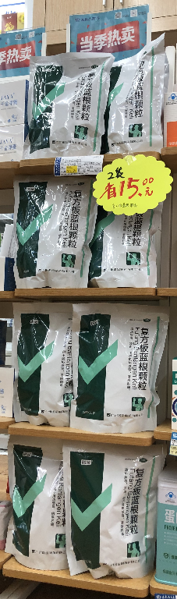 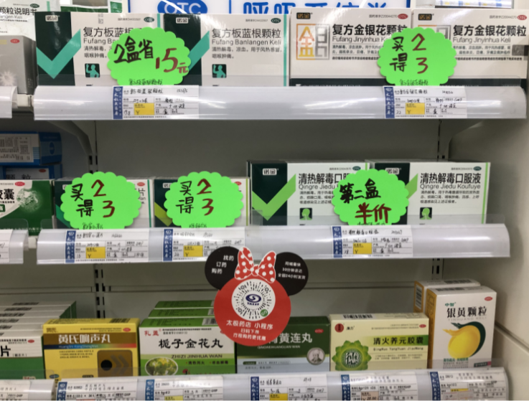

**五、检核：**

1. 请于5月11日上午12点前完成，并发图片至片区钉钉群检核。
2. 未按时执行门店，上交成长金20元/店。
3. 片长于15:00前完成检核通报，未通报扣1分。

|  |  |  |  |  |  |  |  |  |
| --- | --- | --- | --- | --- | --- | --- | --- | --- |
| **诺金品种活动清单** | | | | | | | | |
| **序号** | **货品ID** | **通用名** | **规格** | **基本单位** | **产地** | **零售价** | **活动内容** | **活动后毛利率** |
| 1 | 200074 | 复方板蓝根颗粒 | 15gx20袋 | 袋 | 广州诺金 | 21.8 | 2袋省15元 | 35.78% |
| 2 | 151375 | 复方板蓝根颗粒 | 15gx10袋 | 盒 | 广州诺金 | 19.8 | 2袋省15元 | 99.90% |
| 3 | 217956 | 益母草颗粒 | 14gx10袋 | 盒 | 广州诺金 | 39 | 买1得2 | 38.46% |
| 4 | 177742 | 益母草颗粒 | 15gx10袋 | 盒 | 广州诺金 | 19.8 | 买2得3 | 58.33% |
| 5 | 140054 | 复方金银花颗粒 | 10gx10袋 | 盒 | 广州诺金 | 22 | 买2得3 | 38.64% |
| 6 | 39164 | 精制银翘解毒片 | 0.25gx40片(薄膜衣) | 盒 | 广州诺金 | 16 | 买2得3 | 62.50% |
| 7 | 29230 | 喉舒宁片 | 12片x2板(薄膜衣) | 盒 | 广州诺金 | 24 | 买2得3 | 71.88% |
| 8 | 200083 | 参苓白术散 | 9gx10袋 | 盒 | 广州诺金 | 39 | 买2得3 | 67.31% |
| 9 | 146464 | 复方穿心莲片 | 20片x2板（薄膜衣） | 盒 | 广州诺金 | 18 | 买2得3 | 78.79% |
| 10 | 200114 | 止咳橘红口服液 | 10mlx12支 | 盒 | 广州诺金 | 29.8 | 买2得3 | 62.25% |
| 11 | 200085 | 小儿七星茶颗粒 | 7gx12袋 | 盒 | 广州诺金 | 25 | 买2得3 | 67.00% |
| 12 | 194147 | 田七痛经胶囊 | 0.4gx12粒x2板 | 盒 | 广州诺金 | 18 | 买2得3 | 68.33% |
| 13 | 202157 | 湿毒清片 | 0.6gx48片 | 盒 | 广州诺金 | 28 | 买2得3 | 54.46% |
| 14 | 136825 | 湿毒清片 | 0.5gx48片薄膜衣 | 盒 | 广州诺金 | 26.5 | 买2得3 | 51.89% |
| 15 | 39163 | 百合固金片 | 0.4gx30片 | 盒 | 广州诺金 | 27 | 买2得3 | 52.78% |
| 16 | 131686 | 咳特灵胶囊 | 12粒x2板 | 盒 | 广州诺金 | 16 | 买2得3 | 62.50% |
| 17 | 69711 | 金刚藤咀嚼片 | 0.75gx24片 | 盒 | 广州诺金 | 26.8 | 买3得4 | 60.70% |
| 18 | 69719 | 山楂麦曲颗粒 | 15gx6袋 | 盒 | 广州诺金 | 19.8 | 买3得4 | 67.68% |
| 19 | 200082 | 百合固金片 | 0.4gx45片(薄膜衣) | 盒 | 广州诺金 | 39.8 | 买3得4 | 63.15% |
| 20 | 200855 | 川贝枇杷糖浆 | 100ml | 盒 | 广州诺金 | 24 | 第二件半价 | 72.00% |
| 21 | 200897 | 麻杏止咳糖浆 | 100ml | 盒 | 广州诺金 | 24 | 第二件半价 | 72.00% |
| 22 | 201039 | 清热解毒口服液 | 10mlx12支 | 盒 | 广州诺金 | 28 | 第二件半价 | 67.60% |

**主题词： 关于 诺金系列品种 陈列 通知**

**四川太极大药房连锁有限公司 2021年5月10日印发**

**打印：王四维 核对：谭莉杨 （共印1份）**